LE RÉALIGNEMENT SPIRITUEL®
Conférence - Échange - Soin collectif
23 avril 2023 Avignon

Le Réalignement Spirituel est un soin holistique unique en son genre. Le don de cette énergie a été reçu par l'initiateur et guérisseur - Pjotr Elkunoviz - comme un cadeau immense pour l'humanité. Il permet de se libérer des blocages et des charges accumulés, de se reconnecter à son potentiel originel et de déclencher un processus évolutif sur tous les plans.
Il s’adresse aux personnes de tout âge, présentant des troubles physiques, émotionnels ou mentaux variés, même chroniques, ou sans problème particulier pour augmenter leurs capacités spirituels, thérapeutique, créatifs, sportifs...

Depuis 33 ans la Guérison Spirituelle, a pu aider des centaines de milliers de personnes à travers le monde à trouver un état harmonieux et l'équilibre dans leur vie. Le Réalignement Spirituel est reconnue par les autorités de santé en Russie, Thaïlande et l’Allemagne. Plus des informations ici.

Pour ceux qui souhaitent faire connaissance du Réalignement Spirituel dans une ambiance conviviale avec des nombreux échanges, des matinées d’information et après-midis de soin sont organisée dans le Grand Avignon.

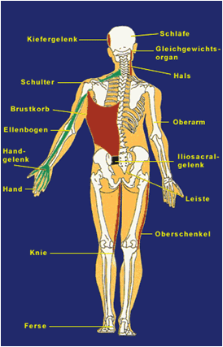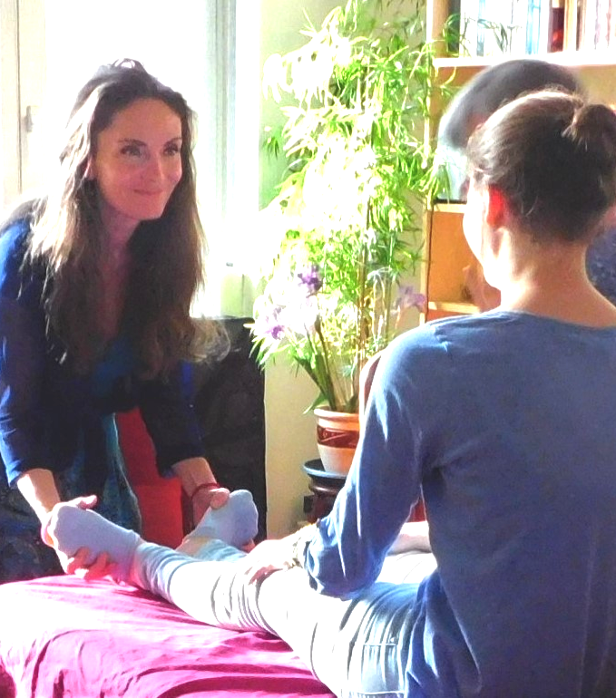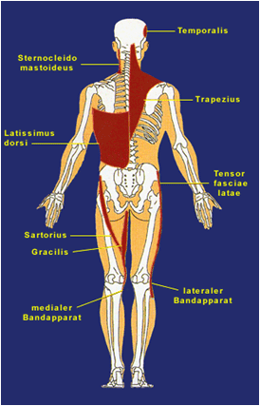

Programme de la matinée ( participation libre )

10h00 Conférence et Échange « Réalignement Spirituel et Nature »
- Les débuts d'un soin miraculeux
- comment trouver un équilibre durable par et avec la Nature
- Exemples et petit film

11h30 Soin-Dépollution « L’alchimie Spirituel »
- Harmonisation des différents systèmes du corps (os, glandes, organes, syst vasculaire et digestif)
- Renouvellement des cellules, transmutation des métaux lourds et des toxines

Midi : Partage d’un moment convivial et ludique ( pour ceux qui le souhaitent )
- Piquenique « Nature en conscience »  - Bénédiction des règnes de la nature  - Salade des plantes sauvages de la région  - Ecoute du Chant des plantes grâce à un appareil les rendant audible | 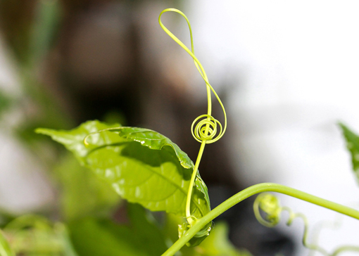

Programme d’après-midi ( indépendant du matin et sur réservation )
14h00 à 18h00 Soins sur place

L’énergie du Réalignement Spirituel® est transmise en quelques secondes sans contact direct des mains. Grâce à des impulsions puissantes d’énergie votre colonne vertébrale est alignée dans sa forme originelle et les différents corps énergétiques sont équilibrés.

- Des photos sont prises avant et après le soin pour que vous puissiez garder une trace du soin.

Après le Réalignement vous bénéficiez d’un soin énergétique de Guérison Spirituelle® pour permettre à votre être d’intégrer les énergies reçus et de purifier vos mémoires traumatiques. A la fin de la séance, vous allez également recevoir une initiation de vos mains dans l’énergie de la Guérison Spirituelle pour votre propre évolution et celle des autres (Durée du soin complet 1 heure).

Le prix d’un Soin complet lors de cette journée collectif s’élève exceptionnellement à 110 € pour une personne adulte, 60 € pour un enfant de 3 à 16 ans, pour les enfants de moins de 3 ans c’est gratuit.

Je reçois ta demande des renseignements et d’inscription par retour de mail. A bientôt avec joie !

 | Alexandra Böttner  Guérisseuse du Réalignement Spirituel, Conférencière, Auteure  06.12.86.85.54 www.realignementspirituel.fr alexandra.boettner@gmail.com

Article: https://www.les-voies-libres.com/les-guerisseurs-russes-les-plus-influents-de-notre-temps
Livre : https://www.toskarhealing.com/realignement-spirituel/
Vidéo : https://fb.watch/j3liZgks8W

Le praticien du soin du Réalignement Spirituel n'est ni médecin, ni un praticien alternatif. La séance n'est pas une œuvre au sens médical, mais un processus spirituel. En aucun cas, il ne se substitue au médecin. Ne pratiquant ni diagnostic, ni actes médicaux, ni ordonnance, ni traitement symptomatique de la maladie, ni promesse de guérison, le praticien du Réalignement Spirituel n'est jamais en opposition avec le Code de la Santé Publique.

